Integración y Configuración del Desencadenador EventBridge (Encendido Automatizado)
La secuencia de imágenes documenta el proceso técnico de vinculación entre el servicio de orquestación de eventos (Amazon EventBridge) y la función de cómputo Serverless (eco-scheduler-start-instances). Esta configuración establece el motor de automatización para el inicio de la jornada laboral bajo el enfoque FinOps Verde.
El flujo de configuración consta de los siguientes elementos clave:
- Creación de la Regla de Eventos: Se generó una nueva regla denominada Encendido-Diario-8AM directamente desde la consola de configuración de desencadenadores de AWS Lambda. Esto garantiza que la función tenga un origen de invocación claro y auditable.
- Expresión de Programación (Cron): Para cumplir con los requerimientos de la Fase 3 y formalizar la zona horaria, se configuró la expresión matemática cron(0 14 ? * MON-FRI *). Esta sintaxis instruye al reloj interno de AWS (que opera en estándar UTC) a ejecutar el evento de lunes a viernes a las 14:00 horas UTC, lo que equivale matemáticamente a las 08:00 a.m. en la zona horaria local de El Salvador (UTC-6).
- Acoplamiento Exitoso (Arquitectura Orientada a Eventos): La última captura evidencia la confirmación del sistema de que el desencadenador fue agregado y activado correctamente en la arquitectura de la función Lambda. A partir de este momento, el código Python de encendido deja de depender de ejecuciones manuales y entra en un estado 100% autónomo y programado.

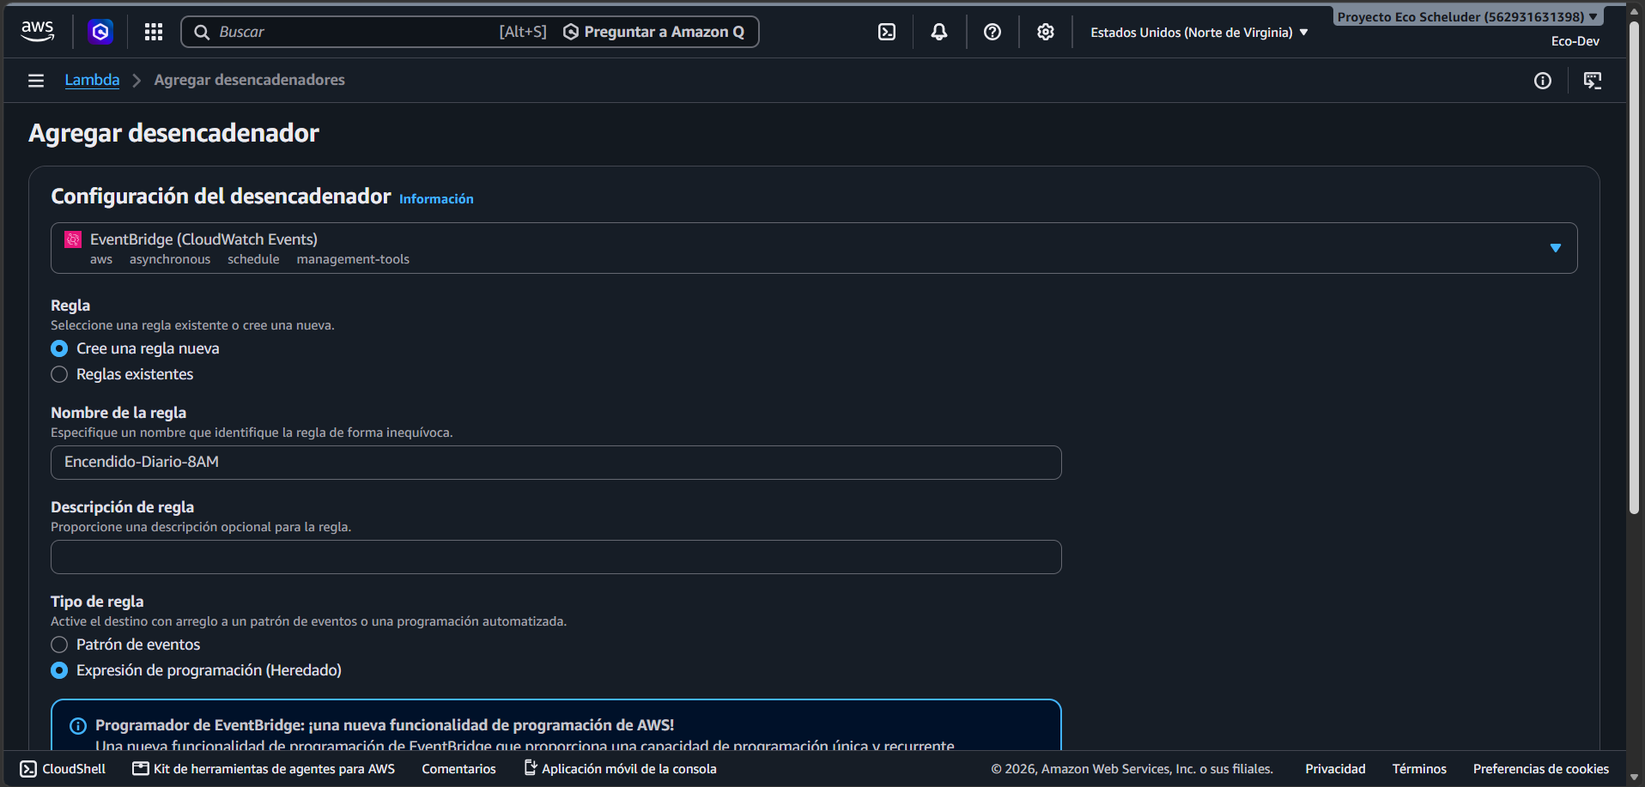
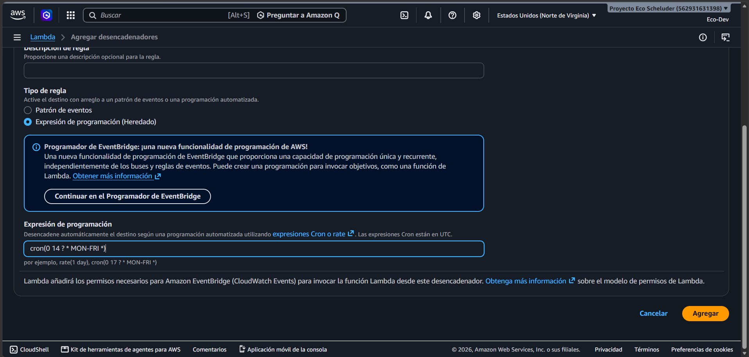

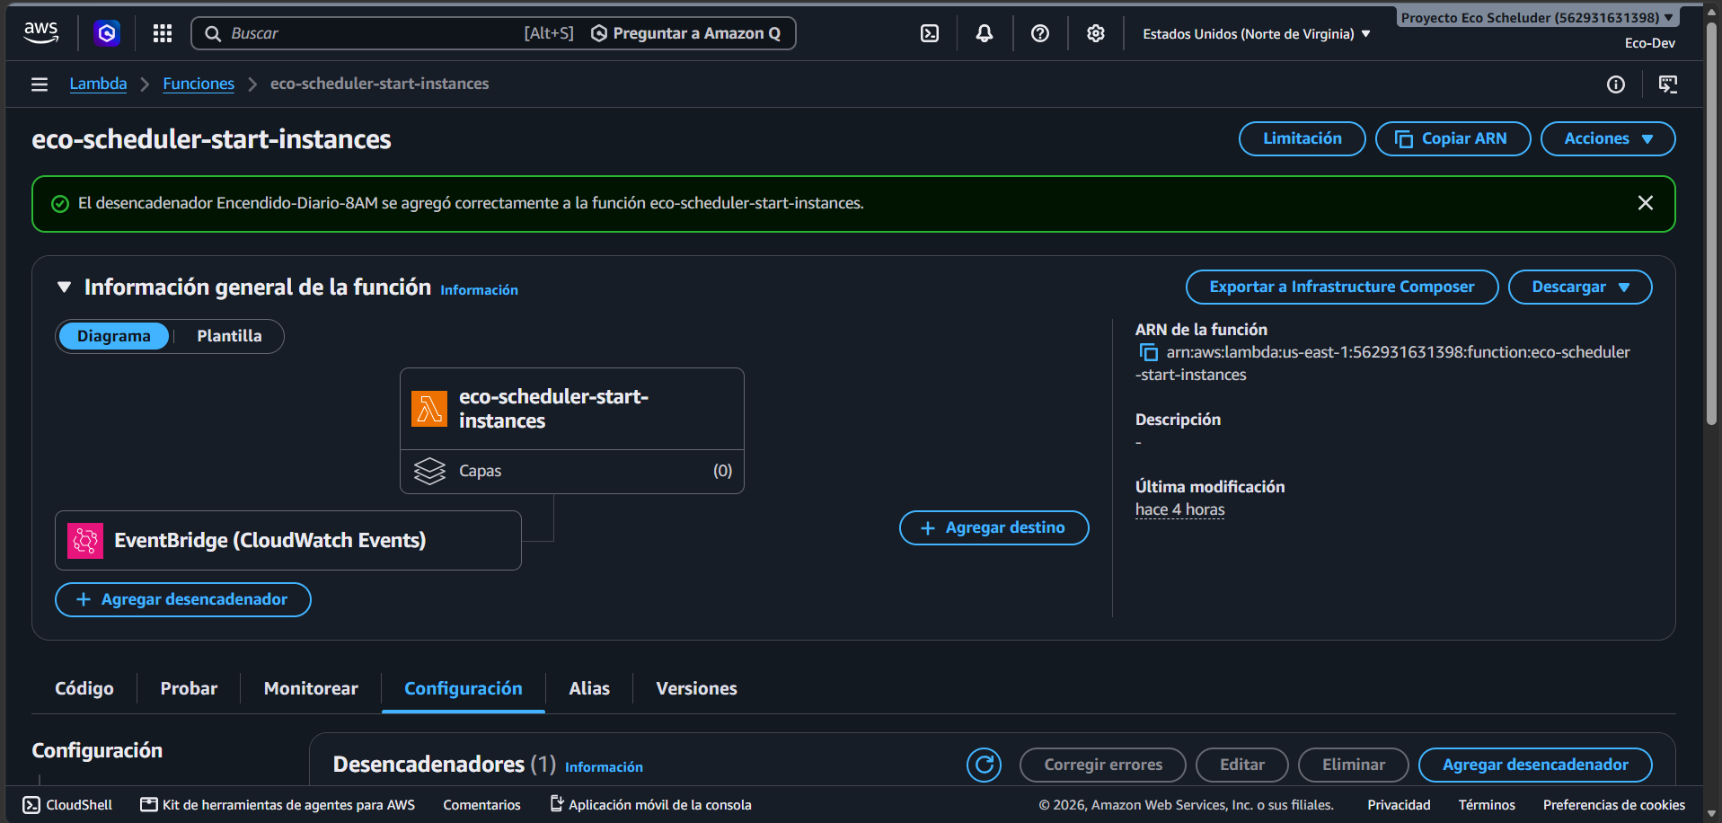

Evidencia de la configuración del desencadenador de producción para el encendido automatizado. En la captura se observa la regla de Amazon EventBridge denominada Encendido-Diario-8AM acoplada exitosamente a la función Lambda de inicio. Se destaca la implementación de la expresión de programación cron(0 14 ? * MON-FRI *). Este parámetro fue calculado y ajustado estrictamente al huso horario UTC para garantizar que la ejecución del script ocurra exactamente a las 8:00 a.m. (hora local) exclusivamente en días hábiles (lunes a viernes), asegurando la disponibilidad de la infraestructura al inicio de la jornada operativa.

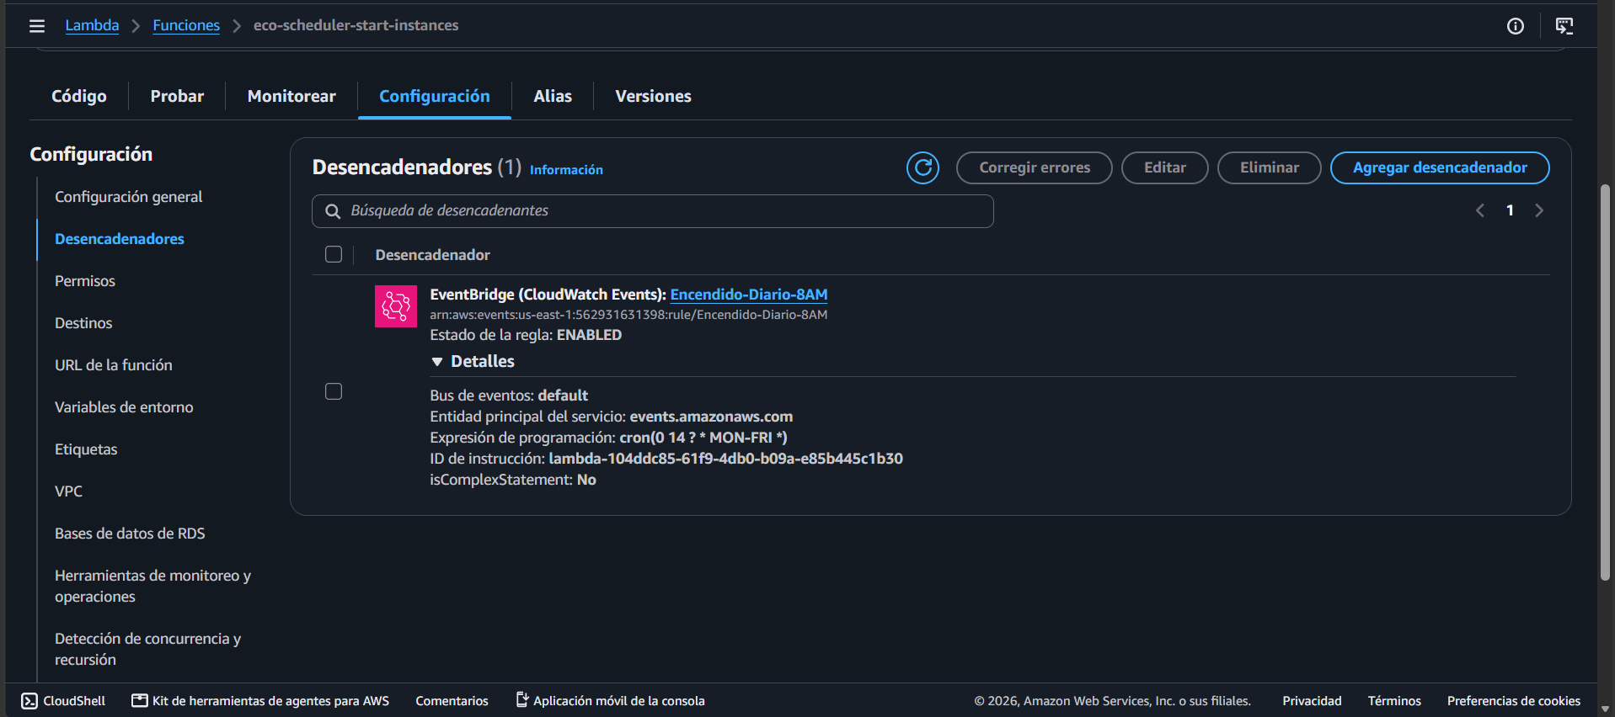

Integración y Configuración del Desencadenador EventBridge (Apagado Automatizado)
Esta secuencia de imágenes documenta la configuración del evento de orquestación responsable de ejecutar la función Lambda eco-scheduler-stop-instances. Esta automatización es el núcleo del pilar FinOps Verde del proyecto, ya que garantiza la interrupción de la facturación por cómputo ocioso fuera del horario laboral.
El proceso de configuración técnica consta de los siguientes elementos:
- Creación de la Regla de Reducción de Costos: Se configuró una nueva regla de EventBridge denominada Apagado-Diario-6PM vinculada directamente a la función Lambda de detención. Esto establece el origen del evento que ordenará a la infraestructura apagarse.
- Expresión de Programación (Cron) y Desplazamiento de Zona Horaria: Se implementó la expresión matemática cron(0 0 ? * TUE-SAT *). Dado que el programador de AWS opera estrictamente en horario UTC, se calculó el desplazamiento de 6 horas para la zona horaria de El Salvador. Por lo tanto, el sistema ejecuta la orden a la medianoche (00:00 UTC) de martes a sábado, lo que se traduce con precisión matemática a las 06:00 p.m. (hora local) de lunes a viernes.
- Acoplamiento Exitoso y Activación: La captura final muestra el banner de confirmación de AWS, evidenciando que el desencadenador fue acoplado exitosamente a la arquitectura de la función Lambda. La arquitectura orientada a eventos queda así 100% operativa.

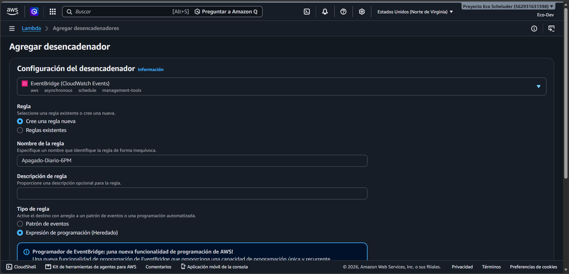
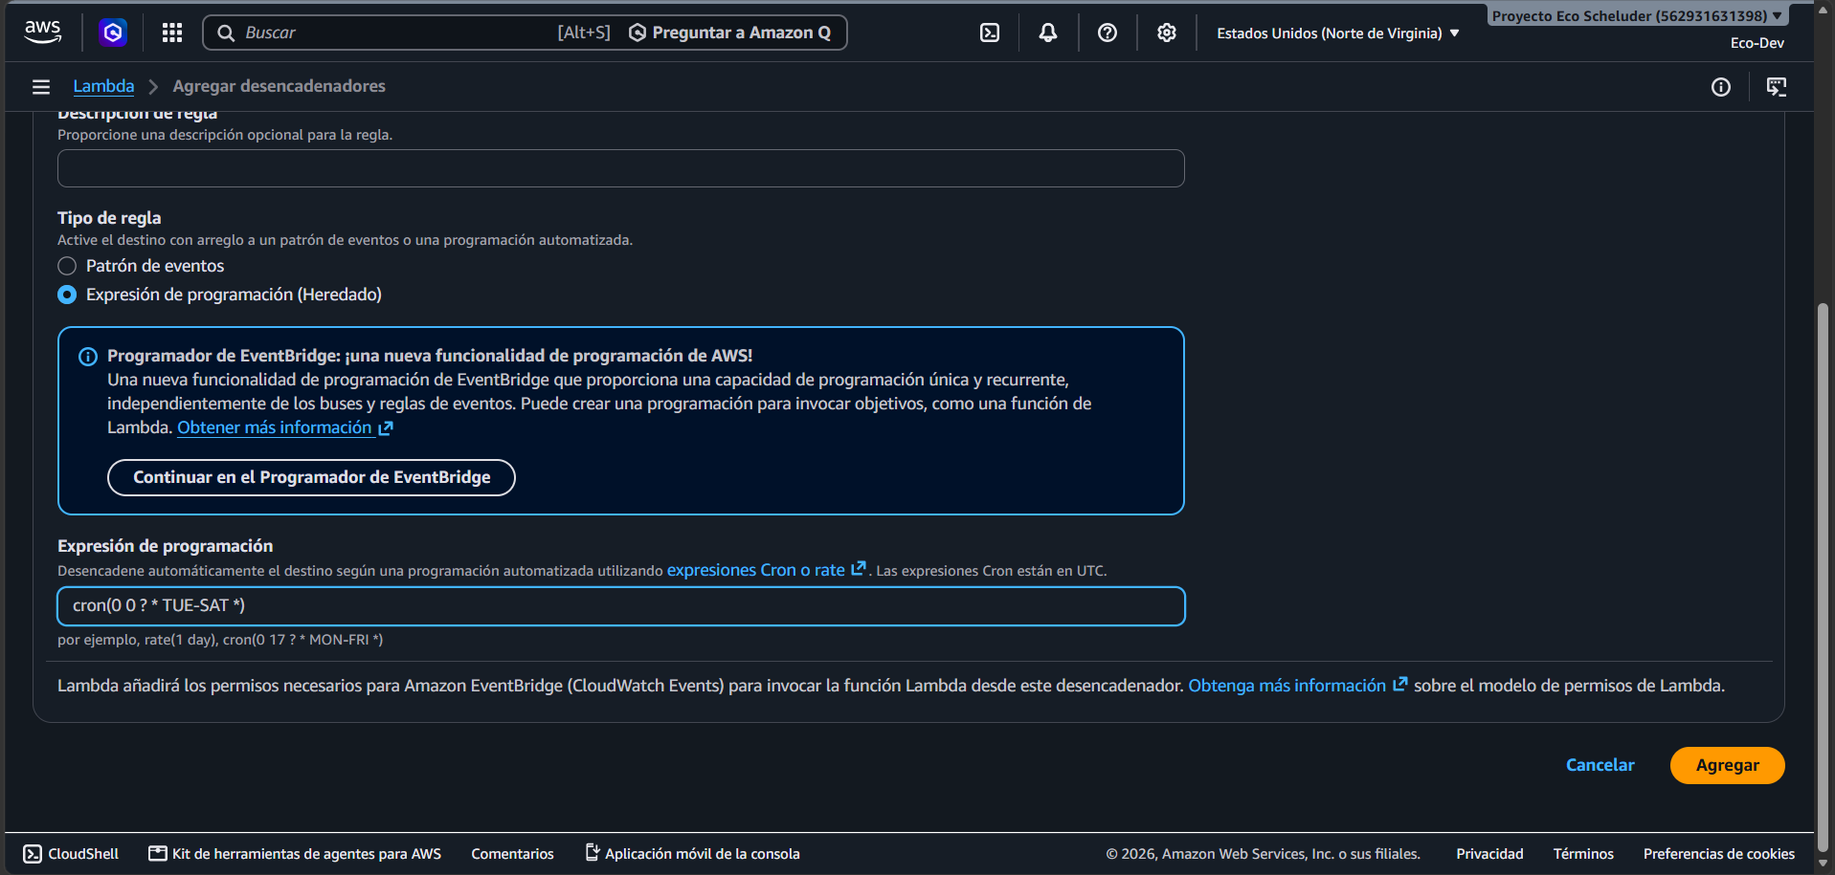

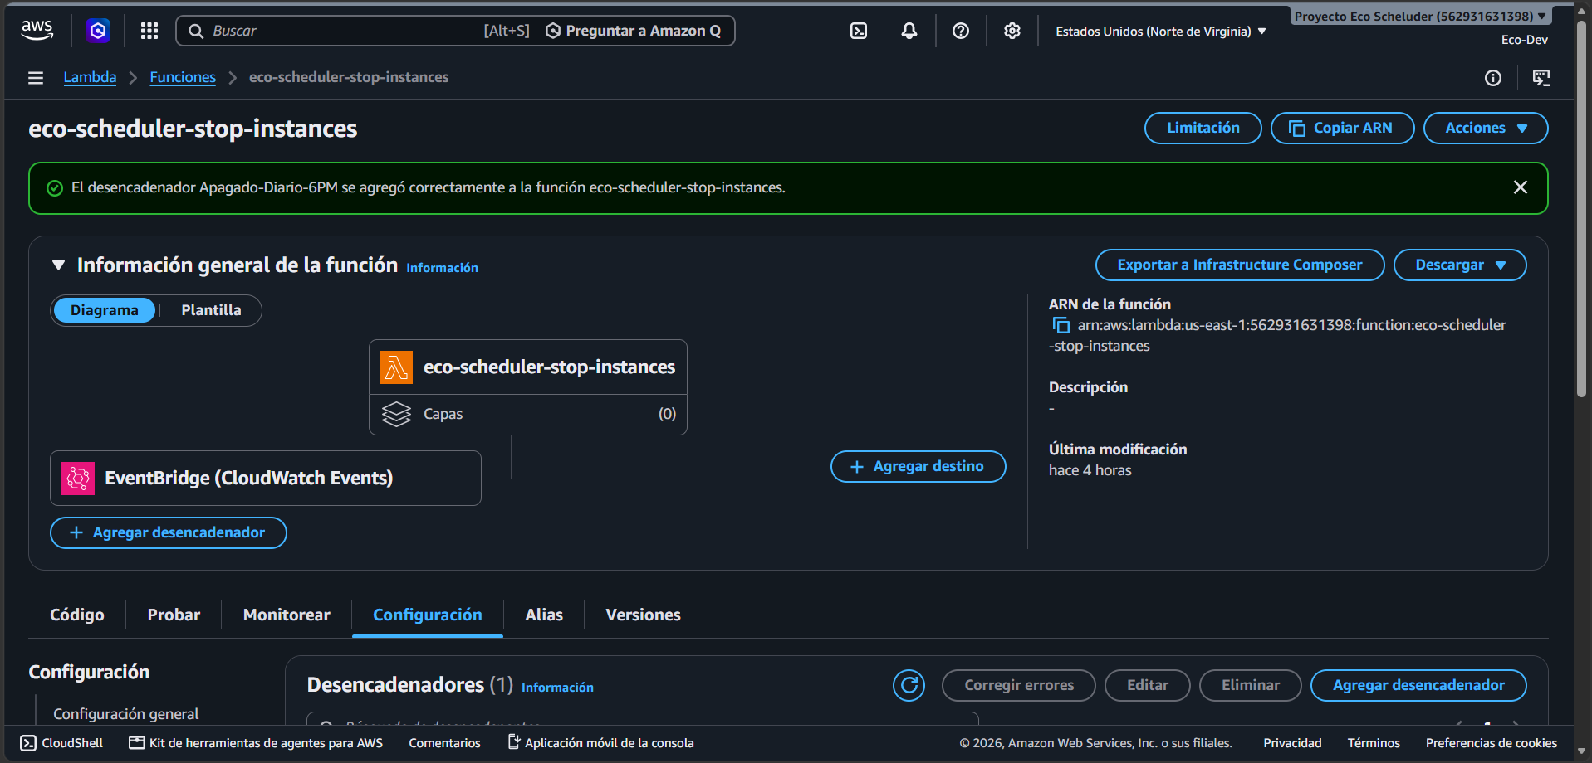

Evidencia de la configuración del desencadenador de producción para la reducción de costos en la infraestructura. La imagen detalla la regla Apagado-Diario-6PM integrada a la función Lambda de detención. Para esta orquestación, se diseñó la expresión cron(0 0 ? * TUE-SAT *). Dado el desplazamiento horario de 6 horas respecto al estándar UTC, esta regla ordena a AWS ejecutar el apagado a la medianoche UTC, lo que equivale con precisión matemática a las 6:00 p.m. (hora local) de lunes a viernes. Esta implementación es el motor principal del pilar FinOps Verde, garantizando el cese absoluto de facturación por cómputo ocioso fuera del horario laboral.

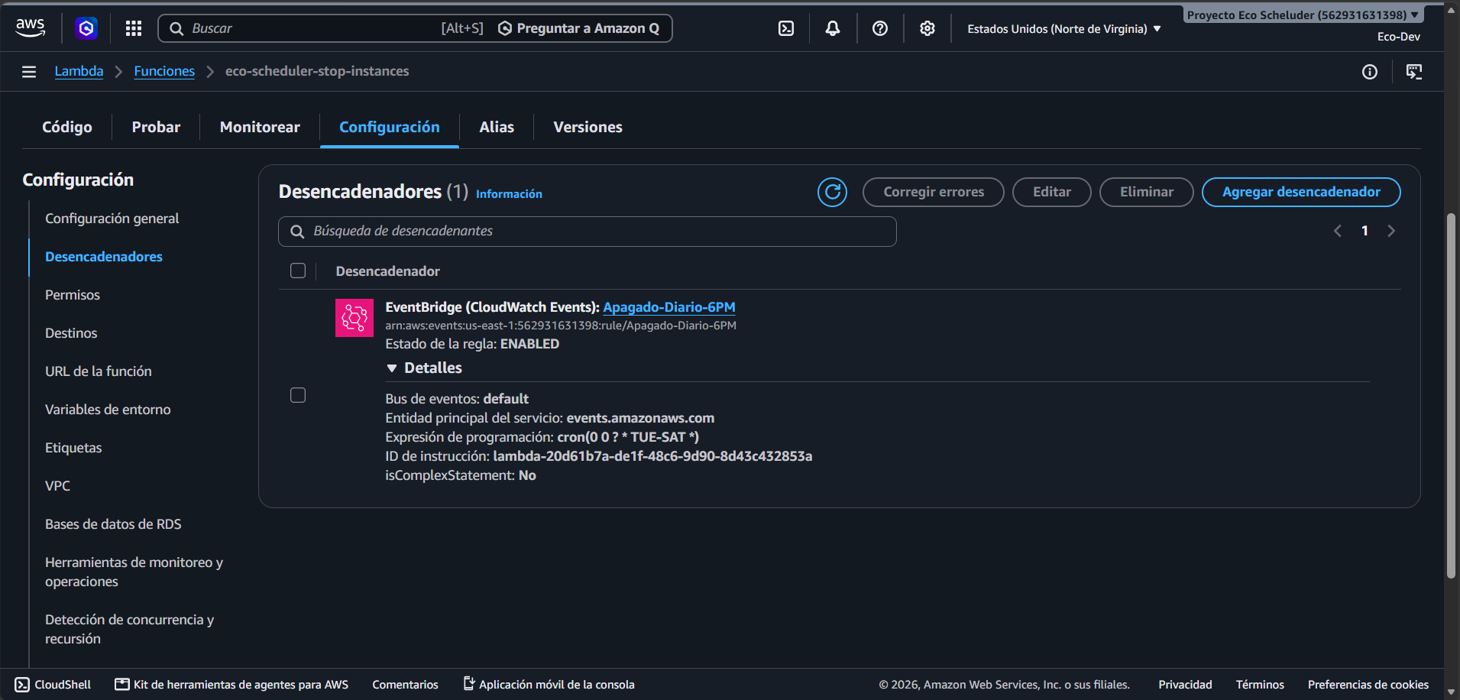

Validación del Ciclo de Vida Automatizado (Evidencias de Ejecución)
Esta secuencia de evidencias visuales demuestra el funcionamiento exitoso y de extremo a extremo de la arquitectura Serverless implementada para el proyecto Eco-Scheduler. Las imágenes certifican que las reglas de orquestación cronológicas (EventBridge) y la lógica de cómputo (Lambda) están interactuando correctamente con la infraestructura subyacente (EC2) de manera 100% autónoma y sin intervención humana.
Análisis de los Resultados Obtenidos:
- Comprobación de Encendido (Evidencia START): La primera captura valida la disponibilidad de la infraestructura al inicio de la jornada operativa. Muestra a la instancia objetivo (i-0c53f8eb6db6e2633, denominada Servidor-Prueba) en estado "En ejecución" (Running). El reloj del sistema (08:05 a.m.) es consistente con el margen de aprovisionamiento de hardware esperado tras la invocación asíncrona de las 8:00 a.m. Además, se evidencia que la máquina superó sus comprobaciones de red y sistema de AWS.

- Comprobación de Apagado (Evidencia STOP): La segunda captura certifica el cese de operaciones al final del día. Muestra exactamente el mismo recurso habiendo transitado exitosamente al estado "Detenida" (Stopped). El reloj del entorno (18:07) corrobora que la función Lambda de apagado actuó de forma precisa tras el límite horario de las 6:00 p.m.

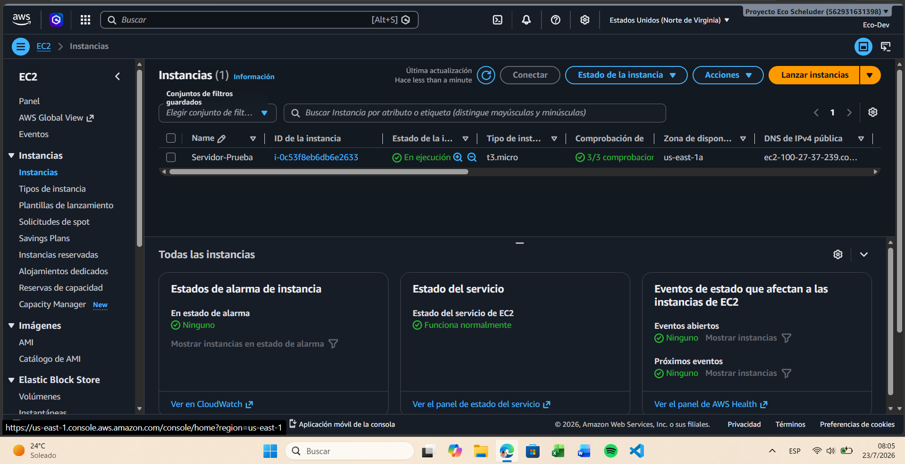
- Trazabilidad del Recurso: En ambas auditorías visuales se constatan los parámetros de identificación requeridos para las pruebas: el ID exacto del servidor, la familia de instancia (t3.micro) y su ubicación en la región operativa (us-east-1a).

